（取説/yahoo：Yahoo!フォトで写真を送る：H17.01.13）

デジカメで写した写真を友人等に送る場合、電子メールに添付する方法では大きいサイズの写真を送ることはできません。ここでは、検索サイト「Yahoo」にある「Yahoo！フォト」の機能を使って大きいサイズの写真やアルバムをインターネット上で共有したり、特定の写真を特定の人に送る方法を紹介します。

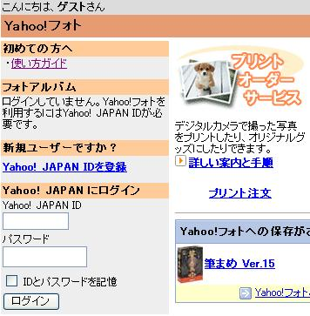
１．Yahoo！フォトへのログイン
Yahoo!フォトを利用するには、Yahoo! JAPAN IDが必要になります。Yahoo! JAPAN IDをお持ちでない方は、「Yahoo! JAPAN IDを登録」をクリックして登録を行ってください。
(1)Yahoo!を立ちあげ「フォト」を選択する。
(2)「こんにちはゲストさん」画面が出るので、 既にYahoo! JAPAN IDを持っている場合は、Yahoo! JAPAN にログイン ①でYahoo! JAPAN IDとパスワードを入れて、「ログイン」ボタンをクリックしログインする。
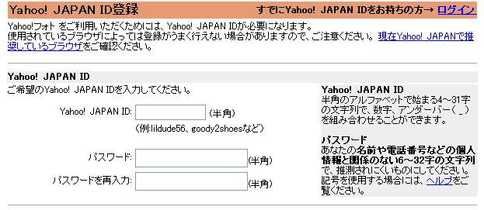
(3）Yahoo! JAPAN IDを持っていない場合は、「Yahoo! JAPAN IDを登録」②をクリックすると、「Yahoo! JAPAN 登録」画面が出るので、自分のYahoo! JAPAN IDやパスワードをいれ、続いて、「お客様情報」等を画面の指示にしたがって必要事項を入力して登録し、ログインする。
(4)ログインした後、Yahooフォトの画面に戻ると、「こんにちは、●●さん」と●●のところに、自分が登録したYahoo! JAPAN IDが表示されているので、登録できたことを確認できる。
２．新しいアルバムの作成
まず、見せたい写真を入れるアルバムを作成する。
(1)ログインすると、Yahoo！フォトのメイン画面がでるので、「新しいアルバムを作成する」をクリックする
(2)「フォトアルバムを作成」画面がでるので、まず、アルバム名（例示：ＩＴ－ふたば会）③をいれる。
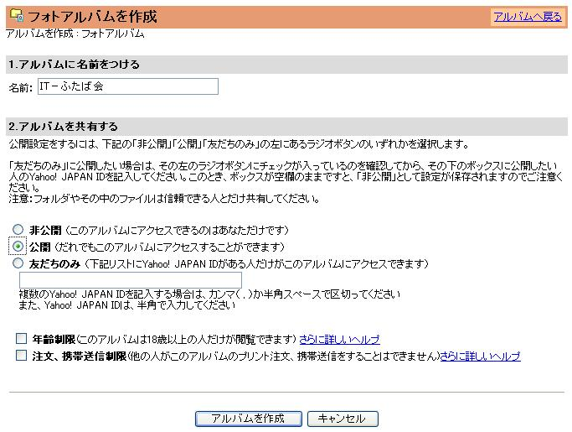

(3)次に、掲載する写真を、非公開とするか、公開するか、特定の友達にのみ見せるかの選択をおこない、「アルバムを作成」ボタンをクリックする。（例示：「公開」④）
特定の友達に見せたい場合は、枠の中にその友達のYahoo！Japan IDを入力する。
(4)フォトアルバムの中に新しいアルバム（例示：ＩＴ－ふたば会 ⑤）ができる。
「こんにちは、●●さん」の右側に「このアルバムは公開されています」と表示されている。
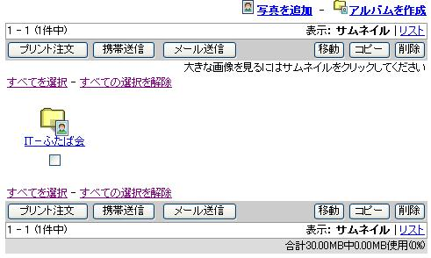

３．新しく作成したアルバムに写真を入れる
(1)新しく作成したアルバム名（例示：IT-ふたば会）をクリックすると、「このアルバムには現在、何も入っていません。」と表示された画面がでる。
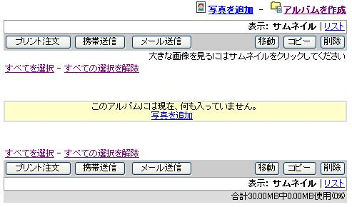
(2)右上の「写真の追加」⑥をクリックすると、「写真の追加」画面がでる。
(3)「写真の場所」で「参照」⑦をクリックすると、自分のパソコンの「ファイルの選択」画面⑧がでるので、ファイルの場所を指定（例示：ふたば会⑨）→掲載したい写真を選択（例示：「ライフパーク勉強会」⑩）→「開く」⑪・・・・これで、「自分のパソコンからアップロード」欄に掲載写真のアドレスがはいる。
(4)「写真の名前」欄⑫に名前（例示：ライフパーク勉強会）を入力し→「説明」欄⑬に解説（例示：熱心に勉強しています）を入力→「アップロード」ボタン⑭をクリック
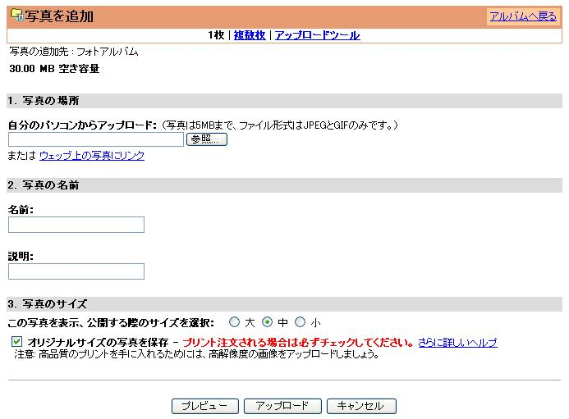
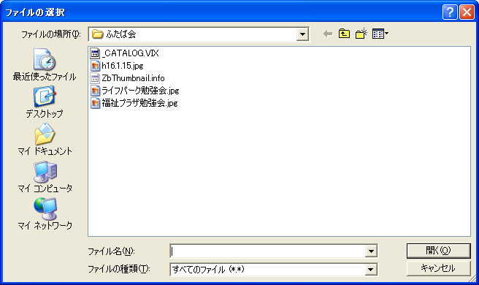

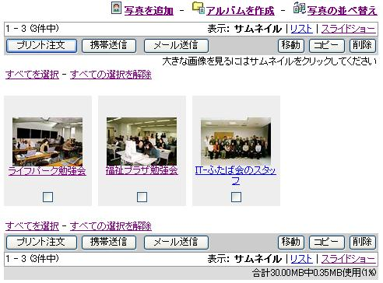
(5)右図のように「ライフパーク勉強会」の写真がアルバムの中にアップロードされ、縮小サイズ写真（サムネイル）で表示される。
上記の方法を繰り返すことによって複数枚の写真を載せることができる。

(6) サムネイル写真の上でクリックすると、拡大写真を表示することができる。また、元の写真が大きい場合は、「オリジナルサイズ」ボタンをクリックすることで、さらに大きい画像を見ることができる。
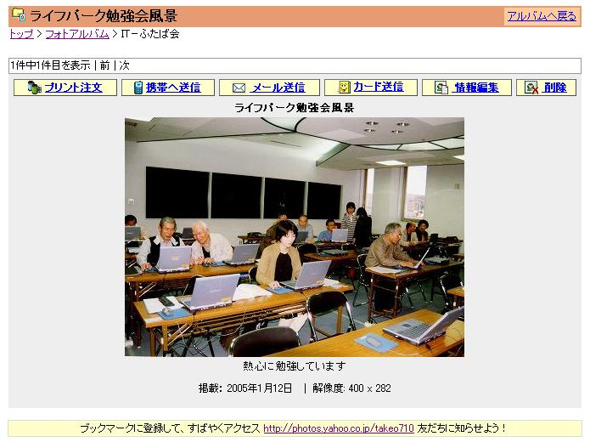

４．アルバムを共有する
アルバムを親しい仲間や家族で共有したい場合は、２－(2)のアルバムを作成する際に「公開」に設定し、自分のアルバムのＵＲＬ ⑮ を知らせる。URLを知った人は、このアドレスにアクセスすることによってアルバムを見ることができる。 自分のアルバムのURL ＝ http://photos.yahoo.co.jp/自分のYahoo！Japan ID

５．アルバムの写真を送る
(1)特定の写真を特定の友人におくるには、アルバムの中の写真の下にある□にチェックをいれ、「メール送信」ボタン⑯をクリック
(2)「メールで写真のURLを送信」画面がでるので、相手のアドレスを入力し、必要に応じてメッセージを入れて「メールの送信」ボタンをクリックする。

